Nama : Raden Sadiah Maharani

NIM : 2107126368

Basis Data Lanjut

Praktikum 5

1. Tuliskan query dengan perintah menemukan berapa tanggal perekrutan karyawan Oracle terakhir yang dipekerjakan.

→ SELECT MAX (hire_date) “Last Hired”

FROM employees;

Result :

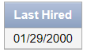

1. Tuliskan query yang akan mengembalikan total pesanan rata-rata untuk semua pesanan dari Global Fast Foods 1 Januari 2002 sampai 21 Desember 2002.

→ SELECT avg(order_number)

FROM f_orders

WHERE order_date between '01/01/2002' and'12/31/2002';

Result :



1. Tabel d_track_listings di database DJ on Demand memiliki kolom song_id dan kolom cd_number. Berapa banyak ID lagu yang ada di tabel dan berapa banyak nomor CD yang berbeda di meja? (sertakan query nya).

→ SELECT COUNT(song_id) AS "Song",

COUNT(distinct cd_number) "distinct CD"

FROM d_track_listings;

Result :



1. Beberapa partner di DJ on Demand tidak memiliki jumlah pengeluaran resmi (auth_expense_amt). Berapa banyak mitra yang memiliki hak istimewa ini? (sertakan query nya).

→ SELECT (COUNT(*)-COUNT(auth_expense_amt)) "Hak Istimewa"

FROM d_partners;

Result :



1. . Menggunakan SET GROUPING, tulis kueri untuk menampilkan pengelompokan berikut:

➢ department_id, manager_id, job_id

➢ manager_id, job_id

➢ department_id, manager_id

→ SELECT department_id, manager_id, job_id

FROM employees

GROUP BY GROUPING SETS((department_id, manager_id,

job_id),(department_id, job_id),

(department_id, manager_id));

Result :

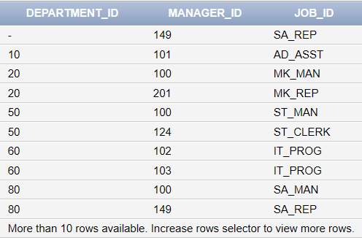

1. Tulis satu permintaan untuk mengembalikan employee_id, job_id, hire_date, dan department_id dari semua karyawan dan kueri kedua yang mencantumkan employee_id, job_id, start_date, dan department_id dari tabel job_history dan gabungkan hasilnya sebagai satu keluaran tunggal. Pastikan Anda menekan duplikat di output

→ SELECT employee_id, job_id, hire_date, department_id

FROM employees

UNION

SELECT employee_id, job_id, start_date, department_id

FROM job_history

ORDER BY employee_id, hire_date;

Result :

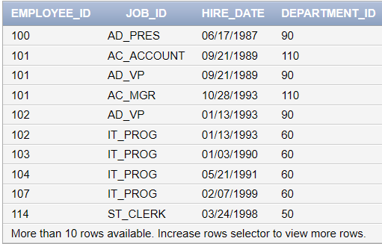

1. Tuliskan query yang mencantumkan semua karyawan yang belum berganti pekerjaan sekali pun. (Karyawan seperti itu tidak ditemukan di tabel job_history)

→ SELECT DISTINCT employee_id

FROM employees

MINUS

SELECT DISTINCT employee_id

FROM job_history;

Result :

